抗疫情系统帮助手册（教师端）
- 进入“石河子大学”公众号，依次点击“抗疫行动->“战役情”，进入系统，首次进入系统需要进行身份绑定，在身份绑定界面输入：姓名、工号、身份证号，点击确认完成绑定。
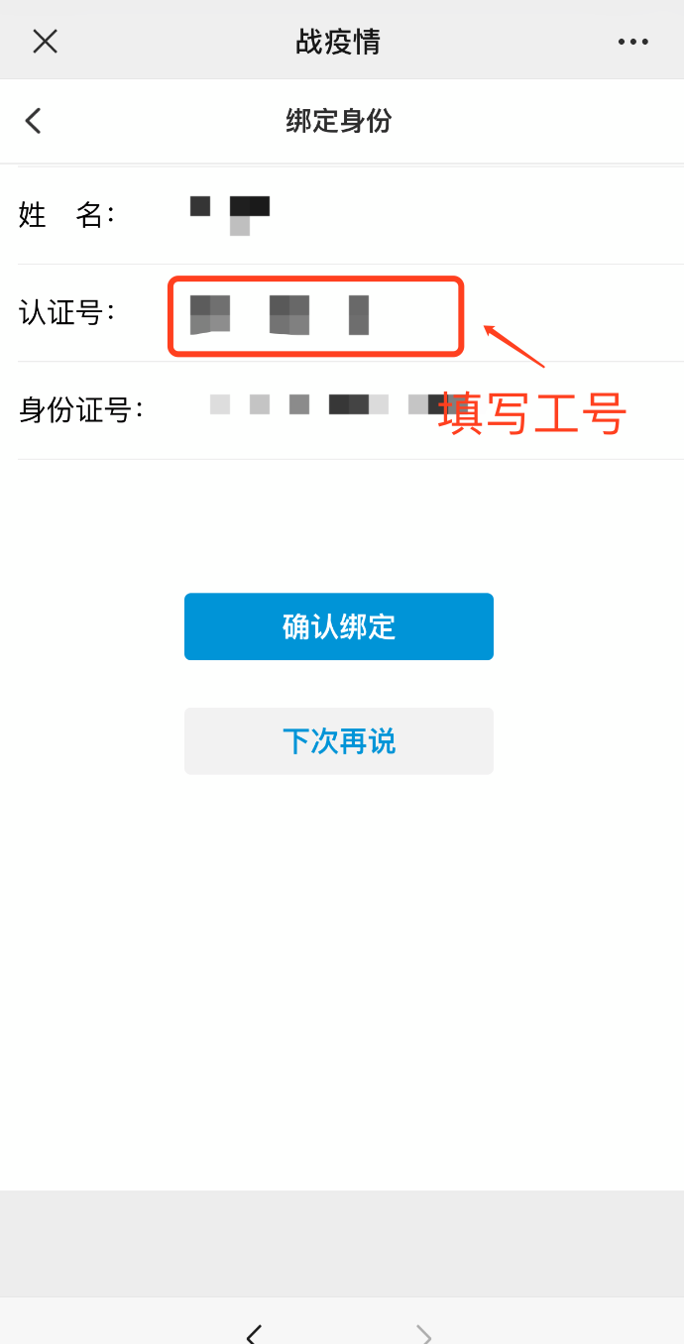
- 绑定完成后，点击战疫情，完成教师防控信息采集（请务必填写真实信息，如果居住在31、32小区请在备注处填写说明，），具体如下图所示，填写完成后点击保存。
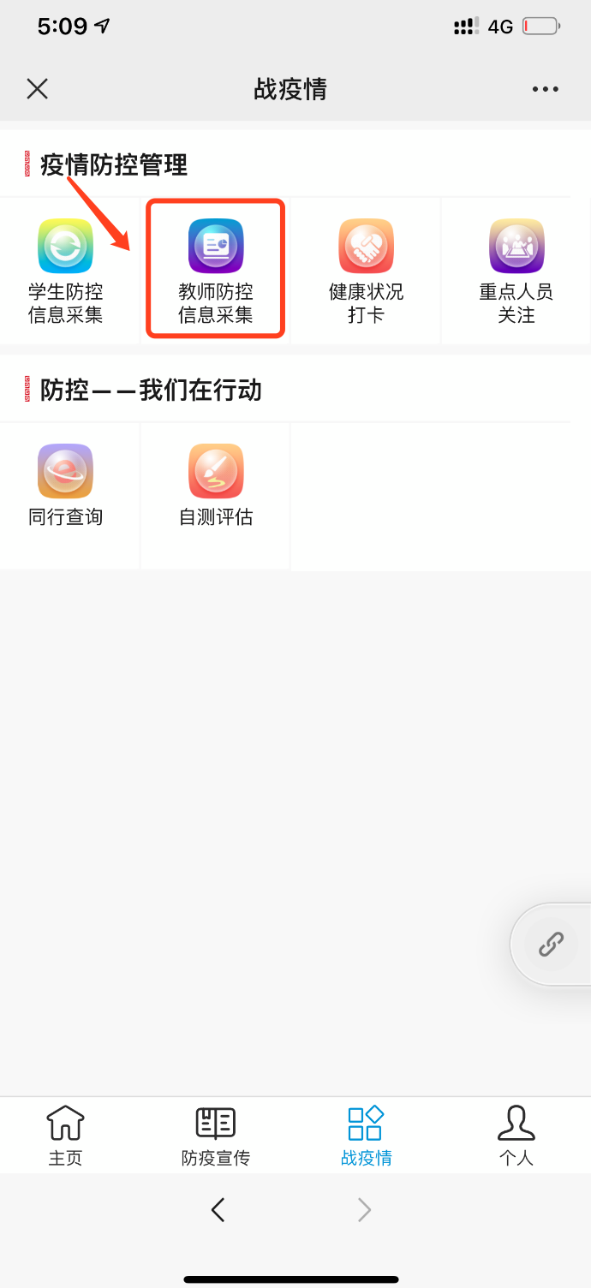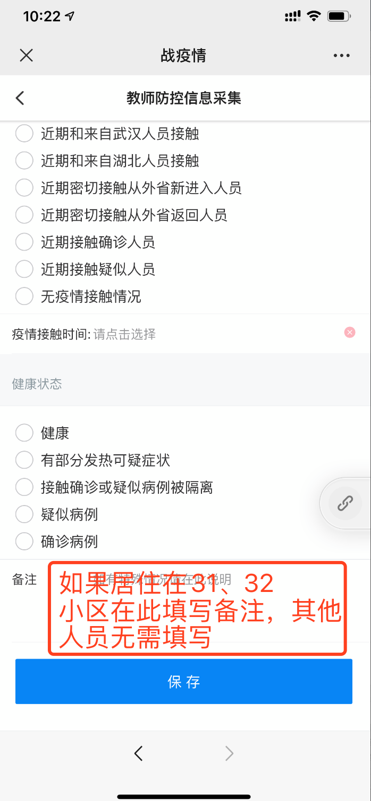
- 每日健康状况打卡，教师需要每日健康打卡功能中完成每日的健康状况汇报，打卡完成后点击保存，具体操作如下：（此功能暂不开放，具体开放时间另行通知）
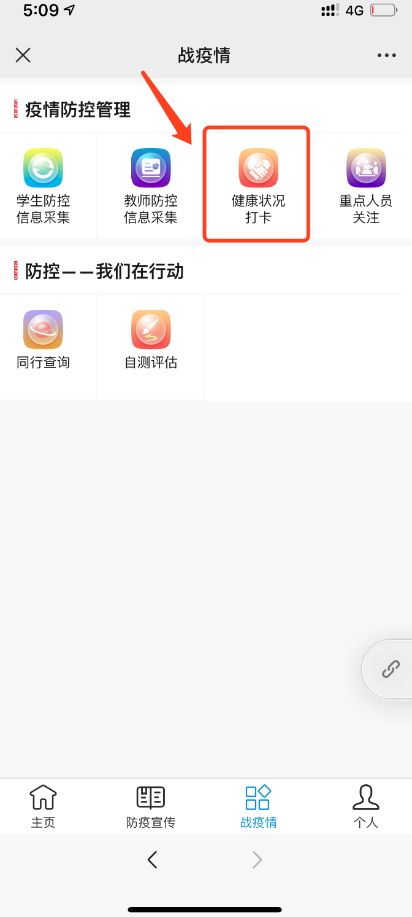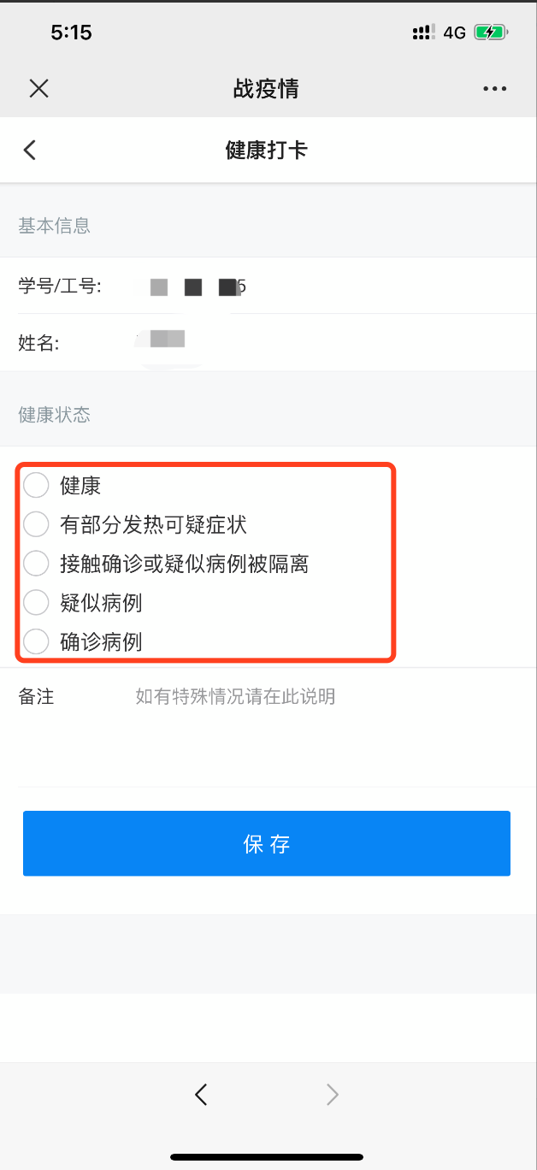
- “重点人员关注”，此功能模块仅供单位的数据管理员使用，用于对本单位被隔离人员的信息进行查询和填写，每个单位的被隔离人员名单由学校提供。
- 。
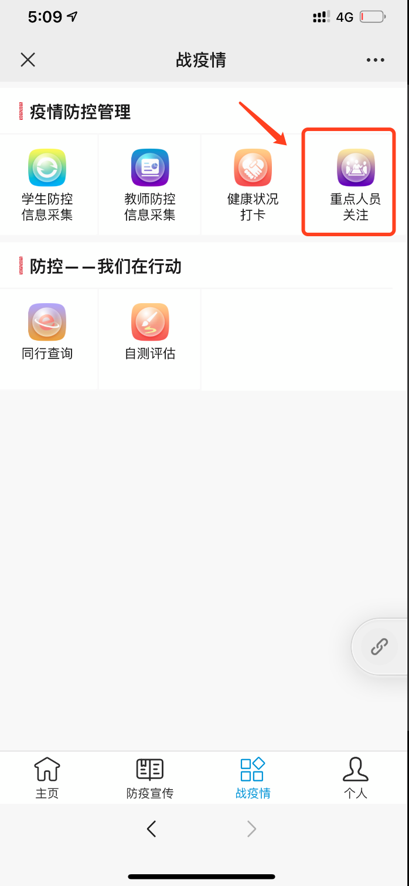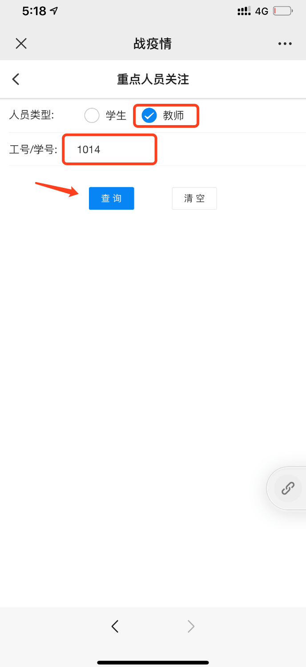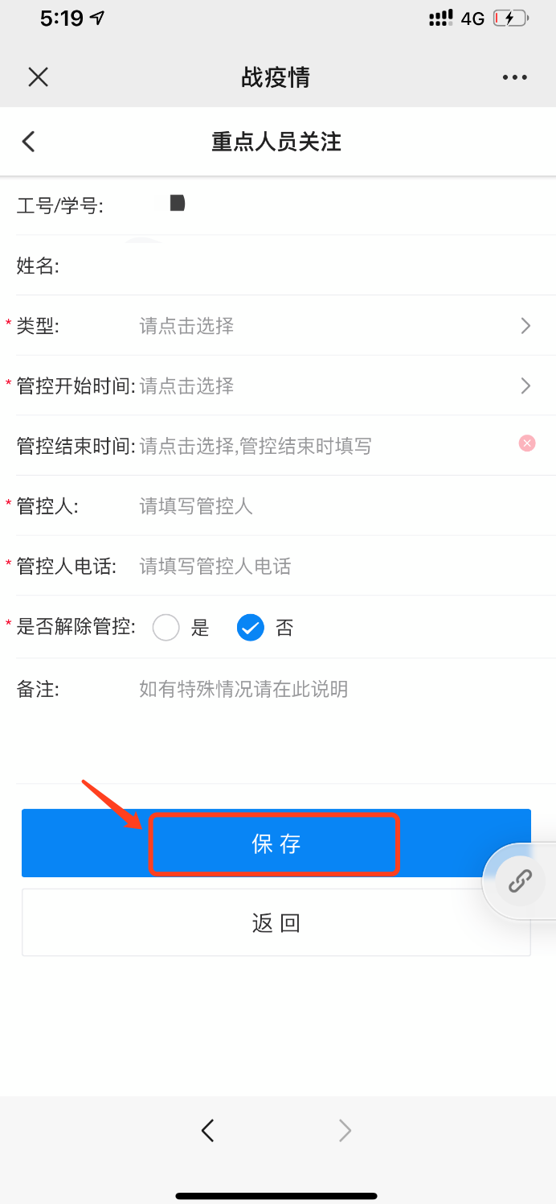

- 教师可以发送通知给管辖的学生，点击个人，点击发步通知，可以选择发送的人员范围，具体如下：
